*Paul Lukasiewicz*

*Ilyess Boussif*

Compte-rendu

**28/01**

Hypothèses :

* Serveur stockant des fichiers et qui envoie les fichiers demandés par le client
* Un client récupère des fichiers par l’intermédiaire d’un serveur

Améliorations :

* Ajout de fichier par le client
* Connexion multiples (clients) sur le serveur
* Création d’une interface graphique
* Système de compte (login and password)
* Gestions d’erreurs (si le fichier n’existe pas)
* Création de comptes

Problèmes rencontrés :

* La connexion entre 3 ordinateurs du pc entre eux pour tester notre projet correctement
* Obtenir des droits supplémentaires pour mener à bien notre projet

**07/01**

*Idée finale de projet / finalisation attendue :*

* Professeur qui peut insérer ses cours
* Elève qui a la possibilité de télécharger les cours des professeurs
* Elève ayant la capacité de rendre des devoirs dans un espace nommé « restitution de devoir »
* Un système d’authentification de l’élève
* Un système d’authentification du professeur
* Compte avec des statuts différents :

1. Statut élève avec beaucoup de restriction :

Ne peut pas modifier et/ou supprimer les fichiers accessibles à tout le monde ou bien télécharger et/ou modifier les dossiers des autres élèves présents dans « restitution de devoirs »

1. Statut enseignant/professeur avec aucune restriction :

Peut faire ce qu’il veut avec ses fichiers et les fichiers des élèves

Notre idée est donc de créer un serveur, où un client peut récupérer des fichiers en les téléchargeant et en pouvant insérer des fichiers dans un dossier spécifique nommé ci-dessus. Les échanges de fichiers étant soumis à des fins scolaires.

Améliorations :

* Chat entre élève et professeur
* Chat entre élève/élève
* Créer un logo
* Faire une interface graphique avec Tkinter

Étapes de réalisation dans un premier temps :

* Relation client/serveur
* Récupérer un fichier
* Commencer Tkinter

*Schéma de Tkinter* [1]

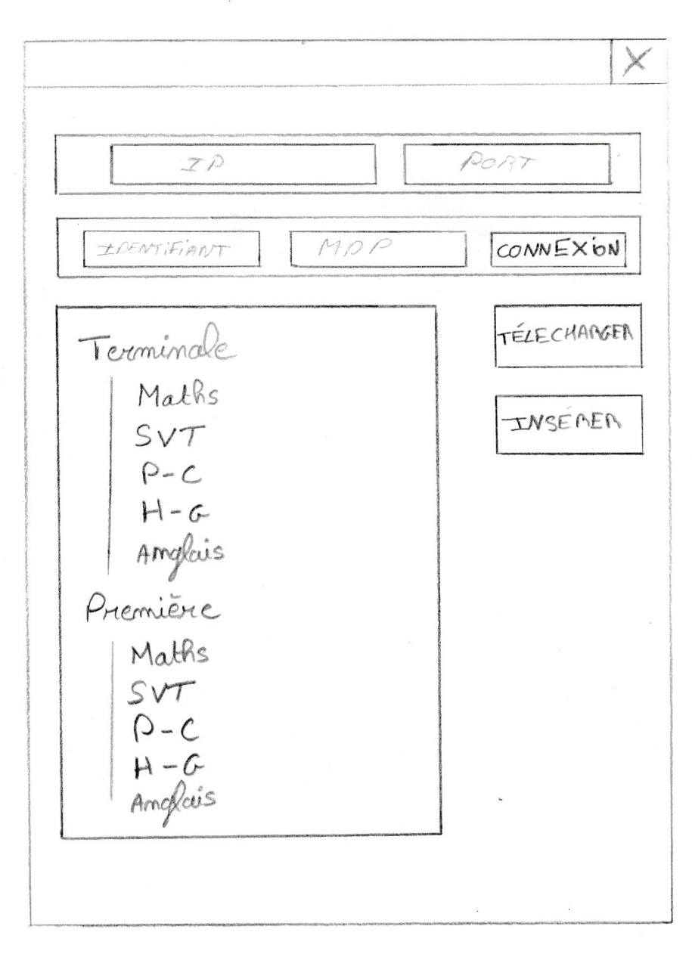

**09/02**

Amélioration :

- Pour faciliter l’utilisation du logiciel, nous avons décidés de supprimer la partie « IP » et « Port » qui sera automatiquement récupéré par le serveur suite à la connexion.

*Schéma de Tkinter* [2]

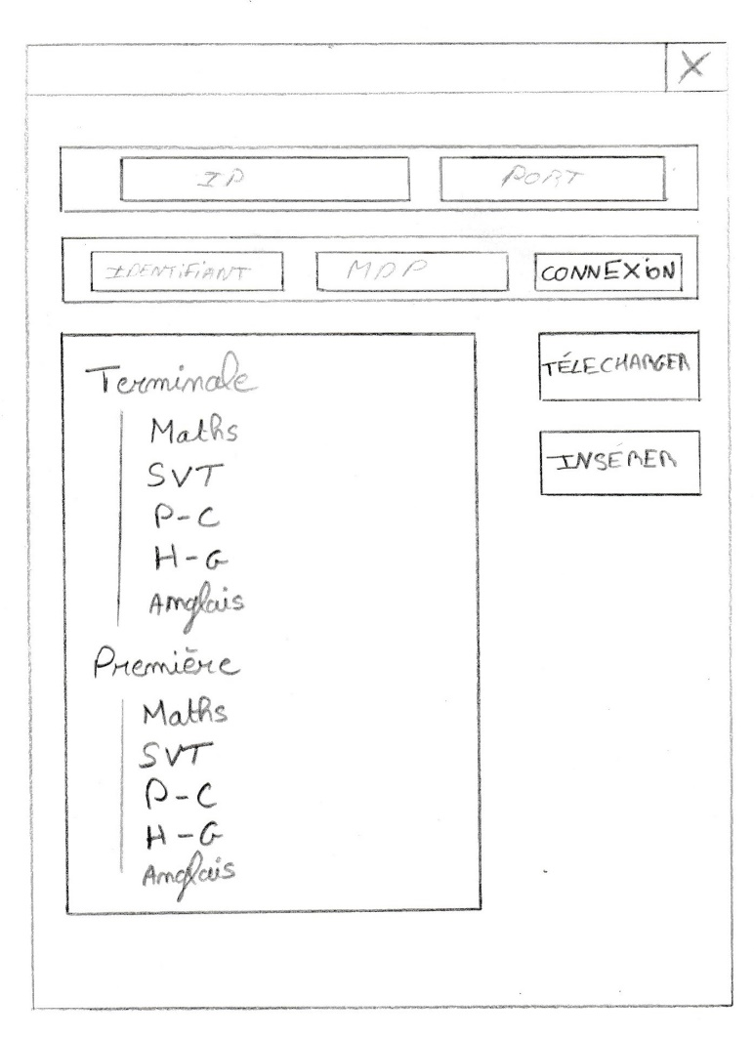

**10/02**

Pour que notre projet soit possible nous avons décidés de diviser les différentes fonctions en différentes étapes. Tout d’abord le copie d’un fichier qui est la base du logiciel.

*Copier un fichier*

*Avant copie avec invite de commande*

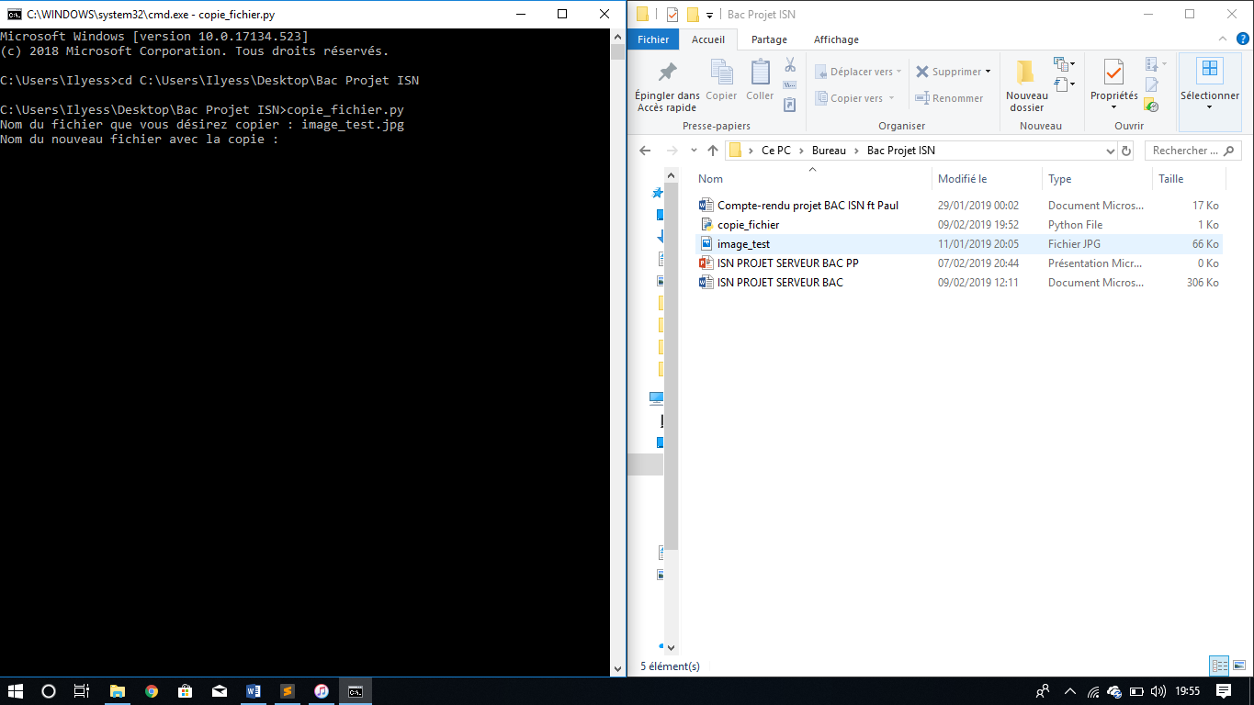

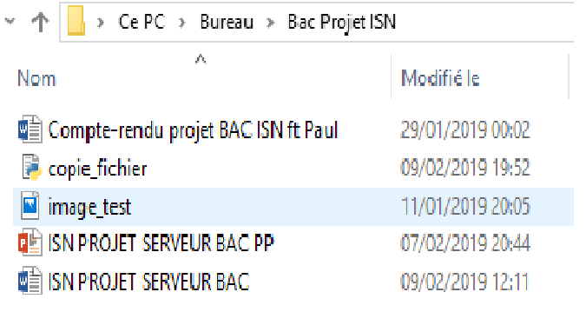

*Après copie avec invite de commande*

